Расчетное задание №6
Вариант №22
Условие задания
Решить систему нелинейных уравнений методом Ньютона с погрешностью ${10}^{-4}$. Начальное приближение найти графически.
$\left\{\begin{matrix}tg\left(x^{\left(1\right)}x^{\left(2\right)}+0,1\right)={x^{\left(1\right)}}^{2} \\ 0,9{\left(x^{\left(1\right)}\right)}^{2}+2{\left(x^{\left(2\right)}\right)}^{2}=1\end{matrix}\right.$
Решение
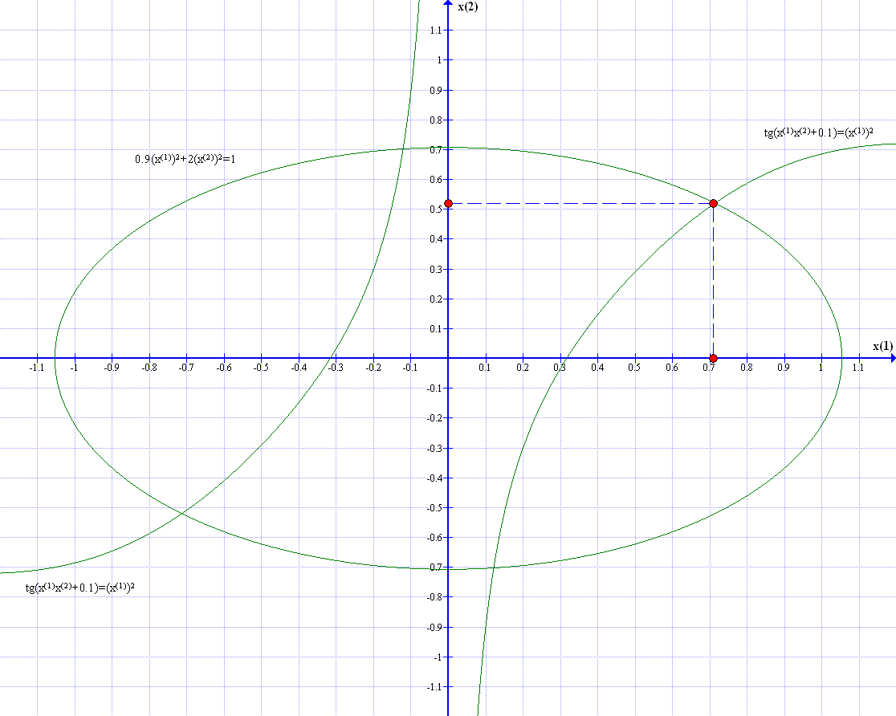
(Для построения графика использована бесплатная программа Graph версия 4.4.2)
Начальное приближение: $x^{\left(1\right)}=0,7; x^{\left(2\right)}=0,5$
Построим матрицу Якоби:
$\frac{∂F}{∂x}=\left(\begin{matrix}\frac{x^{\left(2\right)}}{\cos^{2}\left(x^{\left(1\right)}x^{\left(2\right)}+0.1\right)}-2x^{\left(1\right)} & \frac{x^{\left(1\right)}}{\cos^{2}\left(x^{\left(1\right)}x^{\left(2\right)}+0.1\right)} \\ 1,8x^{\left(1\right)} & 4x^{\left(2\right)}\end{matrix}\right)$

1) $\left\{\begin{matrix}\left(\frac{0,5}{\cos^{2}\left(0,45\right)}-1,4\right)ε_{0}^{\left(1\right)}+\frac{0,7}{\cos^{2}\left(0,45\right)}ε_{0}^{\left(2\right)}=-\left(tg0,45-0,49\right) \\ 1,26ε_{0}^{\left(1\right)}+2ε_{0}^{\left(2\right)}=-\left(0,441+0,5-1\right)\end{matrix}\right.⇔$
$⇔\left\{\begin{matrix}-0,783328901ε_{0}^{\left(1\right)}+0,863339537ε_{0}^{\left(2\right)}=0,006944934 \\ ε_{0}^{\left(1\right)}=-1,587301587ε_{0}^{\left(2\right)}+0,046825397\end{matrix}\right.⇔$
$⇔\left\{\begin{matrix}1,243379208ε_{0}^{\left(2\right)}-0,036679687+0,863339537ε_{0}^{\left(2\right)}=0,006944934 \\ ε_{0}^{\left(1\right)}=-1,587301587ε_{0}^{\left(2\right)}+0,046825397\end{matrix}\right.⇔$
$⇔\left\{\begin{matrix}ε_{0}^{\left(2\right)}=0,020707378 \\ ε_{0}^{\left(1\right)}=0,013956543\end{matrix}\right.⇒\left\{\begin{matrix}x^{\left(1\right)}=0,713956543 \\ x^{\left(2\right)}=0,520707378\end{matrix}\right.$

2) $\left\{\begin{matrix}\left(\frac{0,520707378}{\cos^{2}\left(0,471762439\right)}-1,427913086\right)ε_{0}^{\left(1\right)}+\frac{0,713956543}{\cos^{2}\left(0,471762439\right)}ε_{0}^{\left(2\right)}=-\left(tg0,471762439-0,509733945\right) \\ 1,285121777ε_{0}^{\left(1\right)}+2,082829512ε_{0}^{\left(2\right)}=-\left(0,458760550+0,542272347-1\right)\end{matrix}\right.⇔$
$⇔\left\{\begin{matrix}-0,771671397ε_{0}^{\left(1\right)}+0,899791450ε_{0}^{\left(2\right)}=-0,000451141 \\ ε_{0}^{\left(1\right)}=-1,620725404ε_{0}^{\left(2\right)}-0,000803734\end{matrix}\right.⇔$
$⇔\left\{\begin{matrix}1,250667436ε_{0}^{\left(2\right)}+0,000620218+0,899791450ε_{0}^{\left(2\right)}=-0,000451141 \\ ε_{0}^{\left(1\right)}=-1,620725404ε_{0}^{\left(2\right)}-0,000803734\end{matrix}\right.⇔$
$⇔\left\{\begin{matrix}ε_{0}^{\left(2\right)}=-0,000498200 \\ ε_{0}^{\left(1\right)}=0,000003711\end{matrix}⇒\left\{\begin{matrix}x^{\left(1\right)}=0,713960254 \\ x^{\left(2\right)}=0,520209178\end{matrix}\right.\right.$

3) $\left\{\begin{matrix}\left(\frac{0,520209178}{\cos^{2}\left(0,471408676\right)}-1,427920508\right)ε_{0}^{\left(1\right)}+\frac{0,713960254}{\cos^{2}\left(0,471408676\right)}ε_{0}^{\left(2\right)}=-\left(tg0,471408676-0,509739244\right) \\ 1,285128457ε_{0}^{\left(1\right)}+2,080836712ε_{0}^{\left(2\right)}=-\left(0,458765319+0,541235178-1\right)\end{matrix}\right.⇔$
$⇔\left\{\begin{matrix}-0,772543206ε_{0}^{\left(1\right)}+0,899471529ε_{0}^{\left(2\right)}=0,000000079 \\ ε_{0}^{\left(1\right)}=-1,619166318ε_{0}^{\left(2\right)}-0,000000386\end{matrix}\right.⇔$
$⇔\left\{\begin{matrix}1,250875938ε_{0}^{\left(2\right)}+0,000000298+0,899471529ε_{0}^{\left(2\right)}=0,000000079 \\ ε_{0}^{\left(1\right)}=-1,619166318ε_{0}^{\left(2\right)}-0,000000386\end{matrix}\right.⇔$
$⇔\left\{\begin{matrix}ε_{0}^{\left(2\right)}=-0,000000102 \\ ε_{0}^{\left(1\right)}=-0,000000221\end{matrix}\right.⇒\left\{\begin{matrix}x^{\left(1\right)}=0,713960033 \\ x^{\left(2\right)}=0,520208957\end{matrix}\right.$
Ответ
$\left\{\begin{matrix}x^{\left(1\right)}=0,713960033 \\ x^{\left(2\right)}=0,520208957\end{matrix}\right.$

